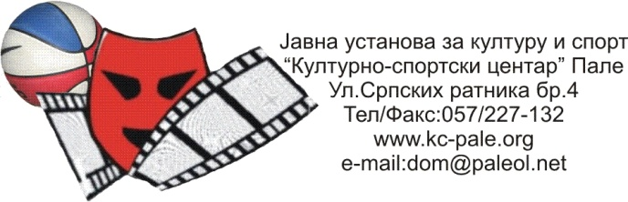

Број:01-112/12
Датум, 20.11.2012. година

ЕЛЕКТРОДИСТРИБУЦИЈА ПАЛЕ
н/р директор Љубомир Мрда

Поштовани господине Мрда!

Сходно нашем разговору од јутрос, молим Вас да ме схватите. Уз сав напор и коришћење средстава које ми посједујемо за чишћење паркета, радници у дворани нису могли очистити паркет залијепљен смолом. Контактирали смо фирму која је представник ''Елана'' и од које набављамо средства за чишћење (јер само намјенска средства смијемо користити) и тражили да нам доставе средство које би скинуло смолу а да не оштети паркет. Они су нам рекли да тако средство немају, једино да се ангажује машина која чисти ИНОМАТОМ, али не гарантују добар резултат.
Молим Вас, да сутра – сриједа 21.11.2012. године, ангажујете СЗР ''Хигеја'' да покушају очистити паркет. Напомињем, да је проблем направио организатор турнира Синиша Каришик који није испоштовао писмену молбу и усмени договор да се не користи смола током одигравања утакмица.
Ако се паркет у дворани не очисту сутра до 14:00 када почињу тренинзи, бићу присиљена да откажем не само утакмицу између РК ''Пале'' и РК ''Славија'' која је закатзана за сриједу у 20:00, него и остала дешавања у дворани све док се не очисти јер су флеке на паркету катастрофалне!

С поштовањем!

Директор

Гордана Самарџија

